节日送温暖 关怀献爱心

六一”儿童节来临之际，为让孩子们度过一个幸福、快乐的儿童节，中共达州市职业高级中学第四支部携手 “双报到”党组织——西圣社区党组织对辖区三名困难家庭儿童进行了走访慰问。
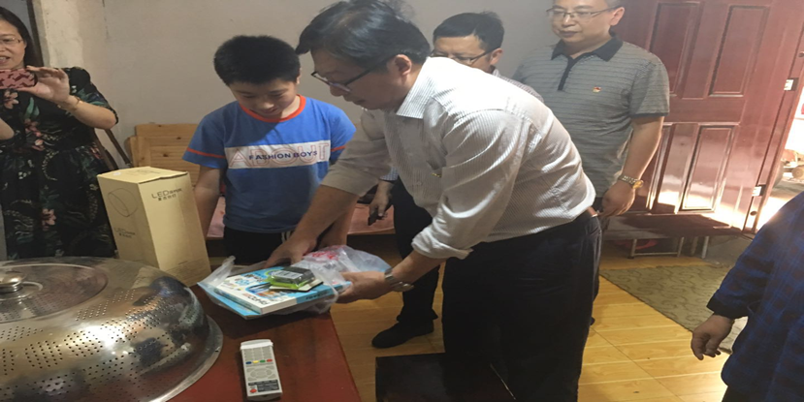
5月31日下午，中共达州市职高党委书记、校长向轩同志，党委委员、工会主席李道勇同志带领四支部部分党员对西圣社区三名困难（其中一名残疾）家庭儿童进行了走访慰问。他们深入儿童家里，与监护人及孩子交谈，了解其家庭教育及生活状况，就孩子的教育培养提出中肯的建议，为孩子们送上了节日礼物，勉励孩子们努力学习、自立自强，祝福孩子们过上一个愉快的儿童节。
